Коллеги!

В связи с тем, что проекты у нас «гуляют» по разработчикам, то хотелось бы навести порядок в путях к компонентам в файлах проектов. Это очень сильно сэкономит время в дальнейшем всем.

В билдере есть такая штука, как переменные окружения. В них нужно завести названия переменных в соответствии с компонентами и указать в значении путь, по которому у вас расположены компоненты.

Фишка в том, что на эти переменные можно будет ссылаться при указании include path и library path проекта. Т.е. при одинаковом названии переменных окружения на разных компах пути будут браться из значений этих переменных.

Синтаксис следующий: **$(имя_переменной)**

Вот как это выглядит в итоге (на примере проекта ОСГОП):

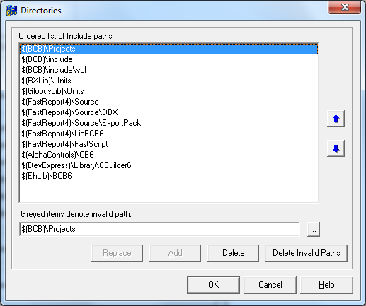

При одинаковых именах переменных пути инклюдов и либов в проекте настраиваются 1 раз и всё! Файл проекта bpr будет без мусора и его смело можно выкладывать на svn, другому разработчику не нужно ~~ибаццо час-полтора чтобы скомпилить проект~~ настраивать уже ничего.

Как добавить переменные окружения.

Находятся они здесь:

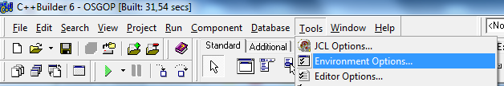

Далее

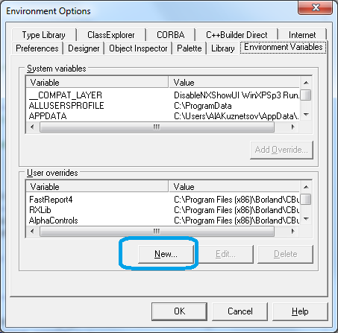

И добавляем все в соответствии со списком, который будет ниже.

Вариант 2 – добавить в реестр, путь HKEY_CURRENT_USER\Software\Borland\C++Builder\6.0\Environment Variables  (см. на картинке):

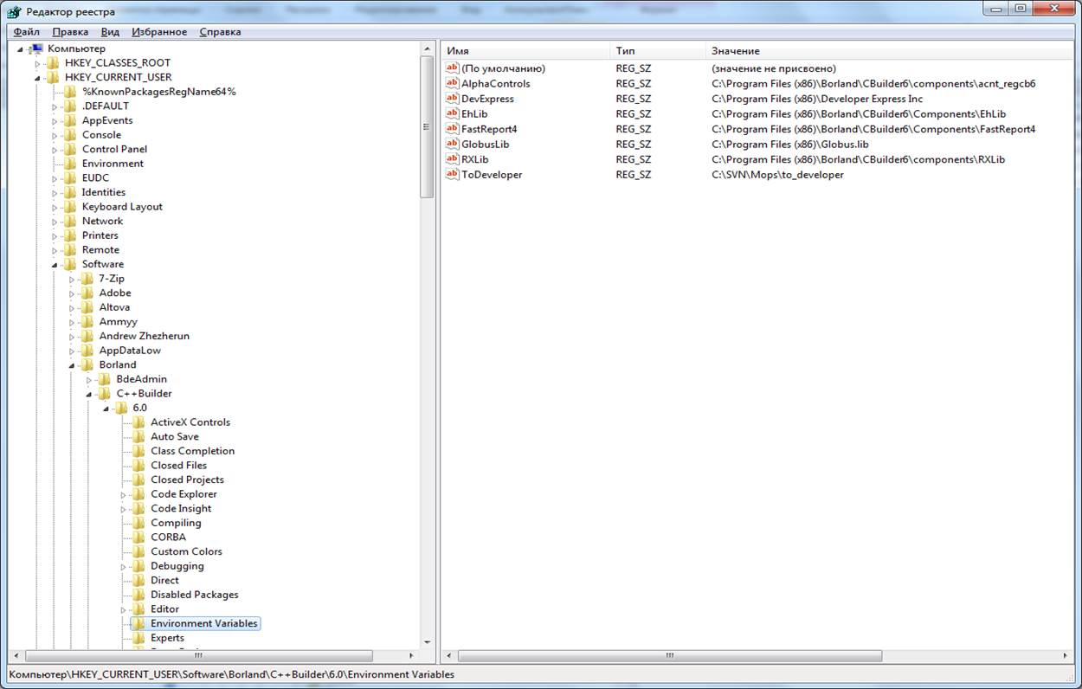

Список переменных, которые у меня «завелись» при сборке проекта ОСГОП в формате имя перменной =  путь к компоненту. Нужно завести также же переменные окружения и прописать ваши пути.

FastReport4=C:\Program Files (x86)\Borland\CBuilder6\Components\FastReport4

RXLib=C:\Program Files (x86)\Borland\CBuilder6\components\RXLib

AlphaControls=C:\Program Files (x86)\Borland\CBuilder6\components\acnt_regcb6

GlobusLib=C:\Program Files (x86)\Globus.lib

DevExpress=C:\Program Files (x86)\Developer Express Inc

EhLib=C:\Program Files (x86)\Borland\CBuilder6\Components\EhLib

ToDeveloper=C:\SVN\Mops\to_developer

Также прилагаю файл реестра, можно вписать свои пути, либо сначала выполнить слияние, а потом прописать свои пути.

Файл во вложении. Пароль на архив 111111Qw (без этого каспер жрёт файл).

Скорее всего вы обнаружите другие компоненты в своих проектах, как будете добавлять переменные.

Заводите переменные и рассылайте на всех название, только названия понятные, по которым понятно что это за компонент такой.

К обсуждению: завести переменную для пути final output, это избавит от необходимости следить за ней. Часто бывает так, что путь, который прописал другой разработчик, у вас есть ☺ и потом приходится понимать, куда же собралась dll или почему не работает то, что вы дописали.